[国自然资助！首都医科大学附属北京潞河医院论文惊现“双胞胎”流式散点图，关键图涉嫌自我复制](https://mp.weixin.qq.com/s?__biz=Mzg3MzU3MzY4Ng==&mid=2247518422&idx=1&sn=9a2aed3b57b05d5bc21ac403e1f51ffc&chksm=cff9e634d0dc604d86623f1f3a02bba87520c9c483fd47f24083391f1199610e4c4497b10f8e&scene=126&sessionid=1743095615)

原创  撤稿资讯[撤稿资讯](javascript:void(0);)2025-03-26 12:00:00江苏



2018年10月，**首都医科大学附属北京潞河医院**在*Neurological research（IF1.7001 / 4区）*上在线发表了一篇论文。在**发表6年多后**，因**图片组内重复**在pubpeer上被读者质疑。

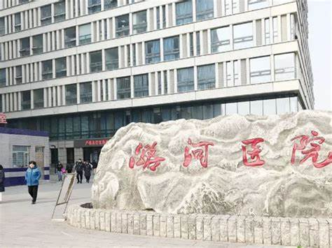

1



**论文概述**

论文题为**“The changes of systemic immune responses during the neuroprotection induced by remote ischemic postconditioning against focal cerebral ischemia in mice”**（小鼠局灶性脑缺血远端缺血后适应诱导的神经保护过程中全身免疫应答的变化）

第一作者：首都医科大学附属北京潞河医院的Cuiying Liu

通讯作者：首都医科大学附属北京潞河医院的Cuiying Liu, Xiaokun Geng

该文旨在探究远端肢体缺血后适应（RIPostC）对脑短暂局灶性缺血再灌注损伤潜在机制。结果表明RIPostC在再灌注2天后减少了脑损伤并改善了神经功能。流式细胞术分析显示，RIPostC显著抑制脾脏和淋巴结CD4 T细胞、血液和淋巴结CD8 T细胞和脾脏自然杀伤T （NKT）细胞百分比的下降。RIPostC可降低脾脏B细胞、NK细胞及血液中非炎性单核细胞的增加。细胞因子分析显示，RIPostC可降低缺血后血液中IL-10、IL-6、TNF-α的升高。定量实时逆转录聚合酶链反应（qRT-PCR）结果显示，RIPostC治疗后大脑中动脉闭塞小鼠脑内IL-4 mRNA水平升高。本研究表明，RIPostC在脑卒中小鼠神经保护过程中炎症反应发生了显著变化。（本段内容为AI翻译，原始内容请见官网）

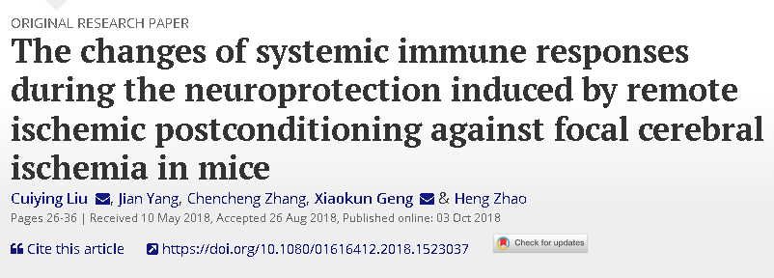

2



**基金支持**

本研究共受3项基金支持：

**国家自然科学基金项目（81701154）；**

**通州区科技项目（KJ2017CX039-02, KJ2018CX008-08）**

**通州区卫生发展研究专项（TF-2017-PT-01-48）。**

3



**质疑与争议**

质疑一：2025年2月，读者René Aquarius提出质疑，认为本文图6的流式散点图部分重复。（见同色方框标记）

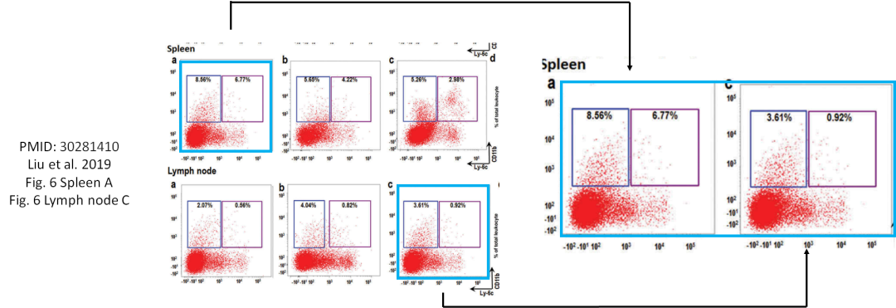

图6    南京深瞳全网查重

4



**作者回应**

针对所提出的质疑，尚未见到作者在www.pubpeer.com上的回应内容。

参考信息：

https://pubpeer.com/publications/886420BD34125B18146CB2D76BC1C8/

https://www.tandfonline.com/doi/full/10.1080/01616412.2018.1523037

**超全、超强、超快的科研诚信舆情监测系统**

文章被质疑，第一时间告知您！

拥有超全面的科研论文数据库，目前已汇聚超过23万篇文献。系统24小时不间断监控，每10分钟即更新舆情信息，确保数据时效性。支持个性化订阅管理，让您轻松追踪个人研究成果的受关注情况及任何质疑，确保第一时间掌握文章动态。

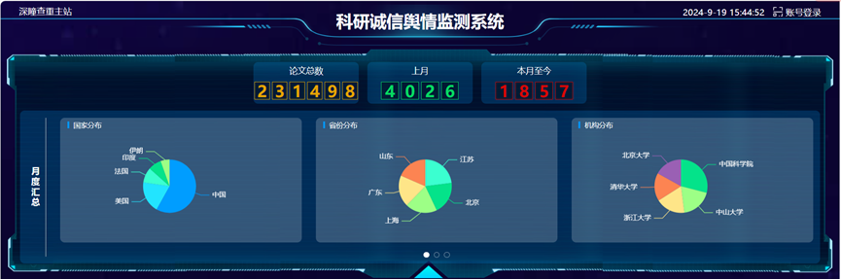

**深瞳查重子系统——引文异常核查系统**

核查论文引文是否被PubPeer质疑、勘误、关注或撤稿，确保综述类等文章免受问题引文影响，维护结论的可靠性。

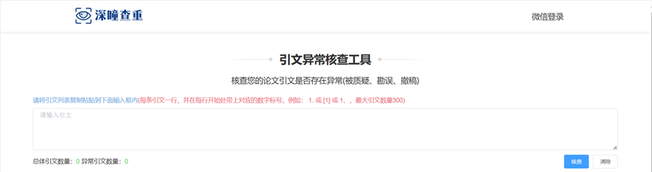

**往期推荐**



[刚发表6天就被质疑图像重复！上海九院口腔颌面头颈肿瘤科高分一区论文陷学术争议，该研究获国自然资助](https://mp.weixin.qq.com/s?__biz=Mzg3MzU3MzY4Ng==&mid=2247517709&idx=1&sn=102aa74abe3efea5859a2ab50d9e6a8b&scene=21" \l "wechat_redirect" \o "https://mp.weixin.qq.com/s?__biz=Mzg3MzU3MzY4Ng==&mid=2247517709&idx=1&sn=102aa74abe3efea5859a2ab50d9e6a8b&scene=21#wechat_redirect" \t "_blank)



[Nature发布猛料！全球撤稿率排名，三家中国医院包揽前三！](https://mp.weixin.qq.com/s?__biz=Mzg3MzU3MzY4Ng==&mid=2247517544&idx=1&sn=376c36823c1645bc3e22d2aca4b4426f&scene=21" \l "wechat_redirect" \o "https://mp.weixin.qq.com/s?__biz=Mzg3MzU3MzY4Ng==&mid=2247517544&idx=1&sn=376c36823c1645bc3e22d2aca4b4426f&scene=21#wechat_redirect" \t "_blank)



[疑似AI生成，该期刊上百篇论文被撤，有作者抗议：标准过于严格了！](https://mp.weixin.qq.com/s?__biz=Mzg3MzU3MzY4Ng==&mid=2247517244&idx=1&sn=f42fc5762b918904a7f38badb09ae224&scene=21" \l "wechat_redirect" \o "https://mp.weixin.qq.com/s?__biz=Mzg3MzU3MzY4Ng==&mid=2247517244&idx=1&sn=f42fc5762b918904a7f38badb09ae224&scene=21#wechat_redirect" \t "_blank)



[图片重叠疑云笼罩！哈医大两附属医院联合发表的论文遭职业打假人深扒](https://mp.weixin.qq.com/s?__biz=Mzg3MzU3MzY4Ng==&mid=2247517079&idx=1&sn=8fa5d30a216c17a832839953f224149c&scene=21" \l "wechat_redirect" \o "https://mp.weixin.qq.com/s?__biz=Mzg3MzU3MzY4Ng==&mid=2247517079&idx=1&sn=8fa5d30a216c17a832839953f224149c&scene=21#wechat_redirect" \t "_blank)



[国自然资助“翻车”？华中科技大学同济医学院附属协和医院发表在2区的高分论文被质疑图片重复](https://mp.weixin.qq.com/s?__biz=Mzg3MzU3MzY4Ng==&mid=2247517131&idx=1&sn=0fddc90897aedb3f61fd1b0152cf34b5&scene=21" \l "wechat_redirect" \o "https://mp.weixin.qq.com/s?__biz=Mzg3MzU3MzY4Ng==&mid=2247517131&idx=1&sn=0fddc90897aedb3f61fd1b0152cf34b5&scene=21#wechat_redirect" \t "_blank)



[IF6.6期刊论文陷“图像重复”风波，青岛大学附属医院论文被质疑，作者未回应](https://mp.weixin.qq.com/s?__biz=Mzg3MzU3MzY4Ng==&mid=2247517173&idx=1&sn=bd88924f88e69c1225686e6f3d780e81&scene=21" \l "wechat_redirect" \o "https://mp.weixin.qq.com/s?__biz=Mzg3MzU3MzY4Ng==&mid=2247517173&idx=1&sn=bd88924f88e69c1225686e6f3d780e81&scene=21#wechat_redirect" \t "_blank)



[与不相关论文图像重复导致撤稿，作者表示反对，复旦大学附属华山医院的2区论文陷争议](https://mp.weixin.qq.com/s?__biz=Mzg3MzU3MzY4Ng==&mid=2247517093&idx=1&sn=eed25917df329f444f2c1573b5462fbe&scene=21" \l "wechat_redirect" \o "https://mp.weixin.qq.com/s?__biz=Mzg3MzU3MzY4Ng==&mid=2247517093&idx=1&sn=eed25917df329f444f2c1573b5462fbe&scene=21#wechat_redirect" \t "_blank)



[国自然资助！荧光图“复制粘贴”？ 首都医科大学附属北京天坛医院论文被质疑](https://mp.weixin.qq.com/s?__biz=Mzg3MzU3MzY4Ng==&mid=2247517270&idx=1&sn=707395e761d115c6ea9b61b3943ca026&scene=21" \l "wechat_redirect" \o "https://mp.weixin.qq.com/s?__biz=Mzg3MzU3MzY4Ng==&mid=2247517270&idx=1&sn=707395e761d115c6ea9b61b3943ca026&scene=21#wechat_redirect" \t "_blank)



[前列腺癌领域巨头多篇论文被指图片重复，作者坚称结果无虞](https://mp.weixin.qq.com/s?__biz=Mzg3MzU3MzY4Ng==&mid=2247517296&idx=1&sn=286f17d20dd234102ddca8218b5006cc&scene=21" \l "wechat_redirect" \o "https://mp.weixin.qq.com/s?__biz=Mzg3MzU3MzY4Ng==&mid=2247517296&idx=1&sn=286f17d20dd234102ddca8218b5006cc&scene=21#wechat_redirect" \t "_blank)



[6分论文被指图像重复，重庆医科大学附属第二医院眼科论文陷入争议](https://mp.weixin.qq.com/s?__biz=Mzg3MzU3MzY4Ng==&mid=2247517365&idx=1&sn=aa7a6d206a207635ba938817778540e4&scene=21#wechat_redirect)



? 论文/文章图片查重

? 论文/文章图片库比对

? 论文/文章图片查重软件

? sci图片查重软件

? 深瞳论文图片查重

免责声明：

质疑信息来源于Pubpeer，提及人名均为音译

对于文章内容的真实性、完整性、及时性

本公众号不做任何保证或承诺，仅供读者参考

未经授权禁止转载！

转载请勿更改原文内容及格式！

如有转载需求或合作事宜

可添加下方客服微信/QQ





[#首都医科大学附属北京潞河医院](https://mp.weixin.qq.com/mp/appmsgalbum?__biz=Mzg3MzU3MzY4Ng==&action=getalbum&album_id=3345865469588848646#wechat_redirect)[#北京市](https://mp.weixin.qq.com/mp/appmsgalbum?__biz=Mzg3MzU3MzY4Ng==&action=getalbum&album_id=3101080686658240513#wechat_redirect)[#图片查重](https://mp.weixin.qq.com/mp/appmsgalbum?__biz=Mzg3MzU3MzY4Ng==&action=getalbum&album_id=3741591297044414466#wechat_redirect)[#图片重复](https://mp.weixin.qq.com/mp/appmsgalbum?__biz=Mzg3MzU3MzY4Ng==&action=getalbum&album_id=3457578027293458434#wechat_redirect)